博客网站需求分析报告
2018.4.7
钟阮杰 胡杭 李成辉

目录
目录
1. 问题定义 1
2. 功能需求 2
3. 非功能需求 2
3.1 界面需求 2
3.2 响应时间需求 2
3.3 可靠性需求 2
3.4 开放性需求 3
3.5 可扩展性需求 3
3.6 系统安全性需求 3
4. 功能模型 3
5. 数据（对象）模型 3
6. 开发计划 3
（1）资源需求 3
（2）进度计划 3
7. 风险分析 3

问题定义
在Internet飞速发展的今天，互联网成为人们快速获取、发布和传递信息的重要渠道，它在人们政治、经济、生活等各个方面发挥着重要的作用。Internet上发布信息主要是通过网站来实现的，获取信息也是要在Internet中按照一定的检索方式将所需要的信息从网站上下载下来。同时，越来越多的网络用户希望在网络上展现自己的个性，希望能拉近人与人之间的距离，方便意见的交流与讨论，这就显得一个博客网站十分重要。虽然现今，快捷交流平台层出不穷，比如微博微信。但是快节奏平台所能提供的快餐信息有限且繁杂，所以一个慢节奏的博客网站仍有存在的意义。
本项目研究开发一种个人博客网站，可供用户登录、发贴或者对其他用户的帖子进行评论。本工程的研究在一定程度上借鉴了互联网上博客的发展经验成果，系统的最终目的是通过为博客提供优质高效且便捷的互动交流平台，提高网站的知名度和访问量，吸引更多用户交流，提升自身的网络价值。

功能需求
说明：本系统支持新用户注册功能。注册信息包括用户名、密码、有效电子邮件地址。其中用户名要求：8-20个字符，为英文字母大小写、下划线、数字的任意组合；密码要求：8-16个字符，为英文字母大小写、下划线、数字的组合，必须包含至少一个大写英文字母、至少一个小写英文字母和至少一个数字。作为一个个人博客网站，其还具有前后台两个部分。首先前台主要用于浏览用户用户对博主文章，相册，音频等内容进行浏览并发表评论；后台则用于博主对文章，相册以及音频资料的在线管理，以下为个人博客网站功能结构图的模块划分与组织结构。

非功能需求
3.1 界面需求
系统的界面要求如下：
１）页面内容：主题突出，站点定义、术语和行文格式统一、规范、明确，栏目、菜单设置和布局合理，传递的信息准确、及时。内容丰富，文字准确，语句通顺；专用术语规范，行文格式统一规范。
２）导航结构：页面具有明确的导航指示，且便于理解，方便用户使用。
３）技术环境：页面大小适当，能用各种常用浏览器以不同分辨率浏览；无错误链接和空链接；采用CSS处理，控制字体大小和版面布局。
４）艺术风格：界面、版面形象清新悦目、布局合理,字号大小适宜、字体选择合理，前后一致，美观大方；动与静搭配恰当,动静效果好；色彩和谐自然,与主题内容相协调。
3.2 响应时间需求
无论是客户端和管理端，当用户登录，进行任何操作的时候，系统应该及时的进行反应，反应的时间在5秒以内。系统应能监测出各种非正常情况，如与设备的通信中断，无法连接数据库服务器等，避免出现长时间等待甚至无响应。
3.3 可靠性需求
系统应保证7X24内不当机，保证20人可以同时在客户端登录，系统正常运行，正确提示相关内容。
3.4 开放性需求
系统应具有十分的灵活性，以适应将来功能扩展的需求。
3.5 可扩展性需求
系统设计要求能够体现扩展性要求，以适应将来功能扩展的需求。
3.6 系统安全性需求
系统有严格的权限管理功能，各功能模块需有相应的权限方能进入。系统需能够防止各类误操作可能造成的数据丢失，破坏。防止用户非法获取网页以及内容。

功能模型
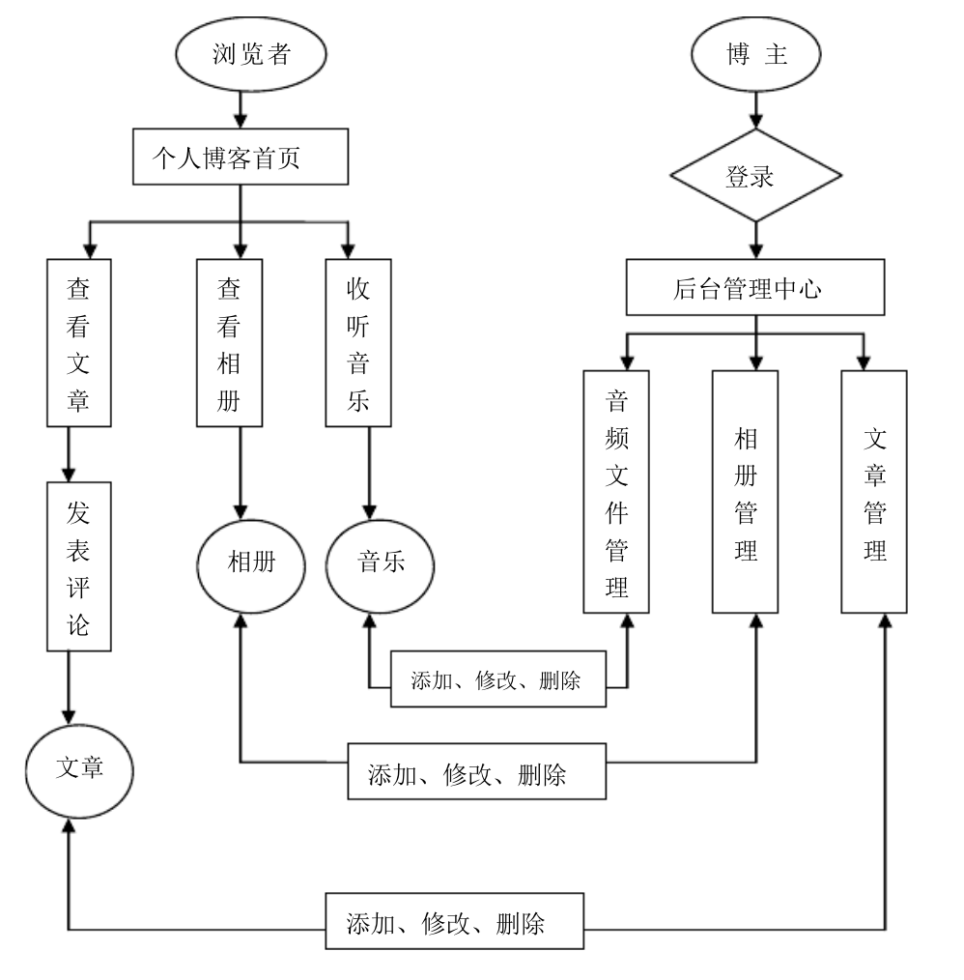

数据（对象）模型
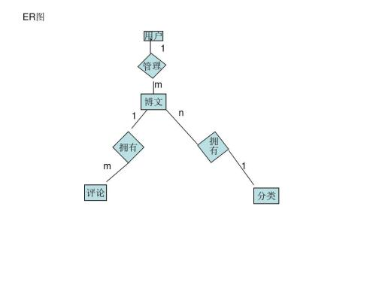

开发计划

（1）资源需求
在开发博客网系统时，需要具备下面的软件环境。
服务器端：
操作系统：windows xp
Web服务器：tomcat 6.0
Java开发包：jdk1.5以上
数据库：SQL Server2000
浏览器：IE6.0
浏览器：IE6.0

进度计划
对项目开发的进度做一个粗略的计划（各个时间点及完成的任务）。
- 制定网站规划方案，包括网站预期目标、网站栏目结构、用户行为分析及内容规划、网页末班设计、网站服务器技术、网站运营维护等基本内容；
- 网站技术开发、网页设计；
- 网站测试；
- 网站发布和推广；
- 网站维护及管理
- 网站设计对不同浏览器具有兼容性

风险分析
1．易受到SQL注入攻击
风险：攻击者可以通过应用程序发送数据库命令，这些命令将被服务器执行。这可以用来对数据库进行完全控制。这些SQL注入漏洞可以通过在其中一个区域插入“and 7 = 7 -”或“and 8 = 9 -”，并比较结果进行判断。
改善：在程序中所有可接受外部参数的地方进行逐一识别，以过滤危险字符。如在全局函数中定义“禁止字符串列表”，该表中列出所要过滤出的SQL攻击代码可能包含的字符串。
and |exec |insert |select |delete |update |count | * |chr |mid |master |truncate |char |declare |<|>|’|(|)|{|}
2．易受到跨站点脚本攻击
风险：此漏洞可以被用来获取身份验证Cookie，攻击管理员账户，或使应用程序的用户攻击其他服务器和系统。该漏洞可以通过在某区域中插入“<script>alert(‘23389950’);</script>”来判断。
分析：这也需要在本网站的所有输入域实施服务器端白名单技术。如果需要特殊字符，应该转换为更安全的形式。如适用于各种语言的HTML转码：
&应转换为 &；
“应转换为”；
‘应转换为&39；
>应转换为>；
<应转换为<。
改善：除了这些标准的HTML转码之外，对于可疑字符串也要进行强化 检查和转化，并进一步执行以下操作：（1）对各页面的输入参数进行强化检查；（2）对原来只在客户端判断的参数，在服务器端进一步强化检查;（3）最终提 供了全局的转码和过滤的函数。当然这需要在性能和扩展性以及安全性方面的平衡综合考虑。
3．非安全的CrossDomain.XML文件
风险：为解决Flash/Flex系统中的跨域问题，提出了 crossdomain.xml跨域策略文件。虽然可以解决跨域问题，但是也带来了恶意攻击的风险，如果该策略文件里允许访问任何域，就可能允许发起对网 络服务器的跨站点请求伪造和跨站点脚本攻击。比如，不安全Flash应用程序可能会访问本地数据和用户保存的网页记录，甚至传播病毒和恶意代码。
改善：经过调查，发现在程序目录下的crossdomain.xml文件里的配置如下：
<?xml version=”1.0″?>
<!DOCTYPE cross-domain-policy SYSTEM ”http://www.macromedia.com/xml/dtds/cross-domain-policy.dtd”>
<cross-domain-policy>
<allow-access-from domain=”*” />
</cross-domain-policy>
文件中的allow-access-from 实体设置为星号设置为允许任何域访问，将其修改为 <allow-access-from domain=”*.example.com” />，表示只允许本域访问，该问题就解决了。
4．Flash参数AllowScript-Access 已设置为always
风险：当AllowScriptAccess为always时，表明嵌入的第三方Flash文件可以执行代码。攻击者此时就可以利用该缺陷嵌入任意第三方Flash文件而执行恶意
代码。
5.泄露敏感信息
风险：此信息只能用于协助利用其他漏洞，并不能直接用来破坏应用程序。网站的robots.txt文件里可以获得敏感目录的信息，这可能允许攻击者获得有关应用程序内部的其他信息，这些信息可能被用来攻击其他漏洞。
改善：当然robots.txt要根据SEO的要求来处理，但也要同样注意安全 性。如：disallow:/testadmin/，其中testadmin为管理后台，就被暴露了。可以根据实际情况是否必要决定删除 robots.txt文件或者把敏感目录单独配置禁止搜索引擎搜索
6.可能通过登录页面枚举出用户名，因为根据账户是否存在的错误信息是不同的。
对策：修改错误信息使之不带有提示性，如“您输入的邮箱或密码不对!” 并且超过一定次数则对该IP进行锁定。
7.检测到可能泄露敏感信息或被恶意利用的冗余文件，如测试文件、bak文件、临时文件。
对策：除去服务器中的相应文件。
8．发现潜在机密信息，如名为order的文件很容易被联想到用户订单。
对策：避免在文件名中含有完整的敏感词汇或不要在容易猜测到的文件中保存敏感信息，或者限制对它们的访问。
9.发现内部信息泄露。
对策：除去代码中漏删的内部IP地址，内部组织，人员相关信息等。

